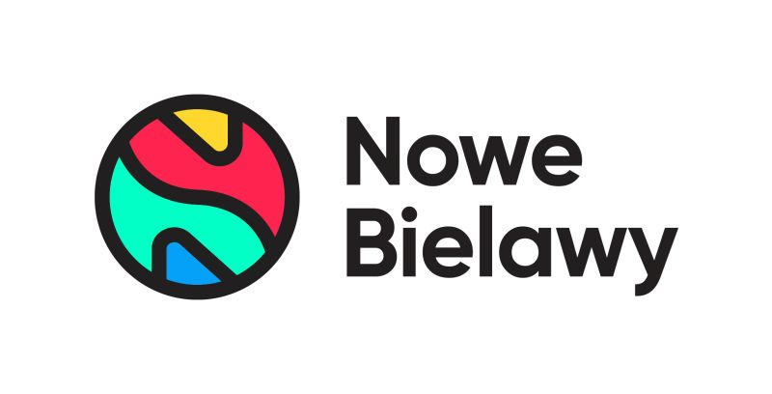

Informacja prasowa: 02-08-2023, Toruń
Biuro Prasowe Nowe Czyżyny/Nowe Bielawy
Tomasz Pietrzak/Guarana PR
tel. 509 106 256 mail. tomasz.pietrzak@guaranapr.pl

Dawid Kwiatkowski zagra na scenie Nowych Bielaw

Nowe Bielawy świętują rozbudowę. Z tej okazji szykuje się wielka feta, której gwiazdą będzie Dawid Kwiatkowski. Muzyk już 1 września zagra przed centrum handlowym.

To będzie prawdziwe muzyczne show! Dawid Kwiatkowski wystąpi w Toruniu. Już 1 września na parkingu przed centrum handlowym Nowe Bielawy stanie olbrzymia, plenerowa scena, na której zagra autor takich hitów jak m.in. „Bez ciebie”, „Nieważne” czy „Proste”.

W czasie występu będzie można usłyszeć zarówno największe przeboje muzyka, piosenki z ostatniej płyty „Dawid Kwiatkowski”, jak również premierowe utwory, w tym „Cafe de Paris”. Wstęp na koncert jest bezpłatny.

Dawid Kwiatkowski to obecnie jeden z najpopularniejszych piosenkarzy w Polsce, obecny na scenie od ponad dekady. Muzyk i autor tekstów ma na swoim koncie 7 płyt, które trafiały na szczyty listy najchętniej kupowanych albumów, pokrywając się złotem i platyną.

Dwukrotnie Kwiatkowski zdobywał Europejską Nagrodę Muzyczną MTV i czterokrotnie Nickelodeon Awards. W 2021 nagrodzony został „Bursztynowym Słowikiem”. Szerszej publiczności znany jest także z programu „The Voice Kids”, w którym zasiadał w fotelu jurora.

– Przygotowany przez Nowe Bielawy koncert to gratka zarówno dla fanów Dawida Kwiatkowskiego, jak i dla każdego, kto lubi dobrą muzykę graną na żywo. Artysta wystąpi u nas z ponad godzinnym show, w czasie którego usłyszymy kilkanaście piosenek – zapowiada Kinga Ginter z CH Nowe Bielawy.

Muzycznym wydarzeniem Nowe Bielawy świętują zakończoną niedawno rozbudowę obiektu, która trwała ponad rok. W jej efekcie w sąsiedztwie centrum handlowego wyrosły aż dwa nowe parki handlowe – pierwszy otwarty w listopadzie ubiegłego roku, drugi w czerwcu 2023 r.

Znaleźć można w nich aż 6 sklepów wielkopowierzchniowych, w tym: Action, Sinsay, TEDi, Maxi Zoo, NEONET i Komfort. Rozbudowa była jedną z największych inwestycji w historii Nowych Bielaw, za sprawą której centrum handlowe przekształciło się w kompleks zakupowy.

Początek koncertu o godz. 19.00.

Źródło: Nowe Bielawy

Centrum Nowe Bielawy zlokalizowane jest we wschodniej części Torunia w pobliżu DK 15 i 80 oraz autostrady A1, niecałe 15 minut od Starego Miasta. Otwarty w 2002 roku obiekt ma powierzchnię 25 tys. m kw. GLA i liczy sobie 70 sklepów, restauracji i punktów usługowych. Wśród kluczowych najemców znaleźć można m.in. Carrefour, Jysk, RTV Euro AGD, Douglas, home&you, Carry, Rossmann, Pepco i CCC. Zrealizowana w 2022 roku i 2023 roku rozbudowa obiektu, zaowocowała powstaniem 2 nowoczesnych parków handlowych. W ich ofercie dostępne są sklepy: NEONET, Komfort, TEDi, Sinsay, Action i Maxi Zoo.
/ www.nowe-bielawy.pl

